# 双人成行多人分屏

## 首先实现双人分屏

首先创建一个第三人称模板

选择“编辑--项目设置--地图和模式”

虚幻引擎本身给我们配置了本地多人分屏的形式。在“地图和模式”中找到“本地多人”即可看到。

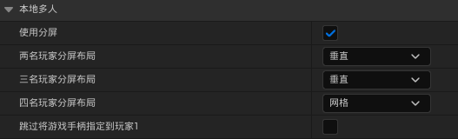

这里我们将两个玩家和三个玩家的分屏布局选择为垂直，四个玩家的分屏布局为网格。

注意最后一个选项“跳过将游戏手柄指定到玩家1”。启动后，这将时游戏手柄最初便被指定到本地多人游戏中的第二个控制器ID。（玩家索引从“玩家0”开始）



如果电脑接入了键盘和两个手柄，默认情况下是第三人称模板同时绑定了键盘和手柄。不勾选的情况下，如果开启多人玩家，玩家1既能用键盘控制又能用手柄控制，手柄2由玩家2控制，玩家三无控制。如果勾选，也就是跳过绑定，这样玩家一只能用键盘控制，玩家二和玩家三各用一个手柄。

由于本次实验只涉及到键盘控制，所以不勾选了。

再在项目设置中找到“输入”。这里我们使用如图所示的多玩家键盘输入方式。（仅使用红色和蓝色两方式）

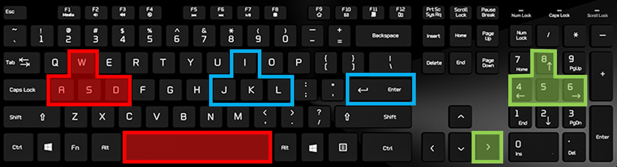

在输入中进行绑定

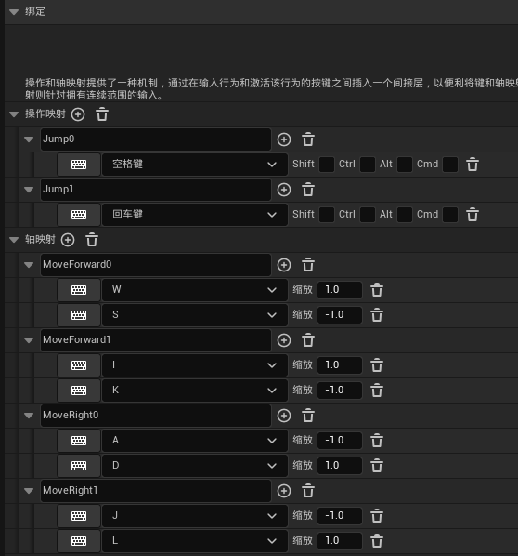

接下来回到游戏场景，拖入两个PlayerStart组件，分别给到Tag：Player0和Player1



删除原来的GameMode并新建一个GameMode，命名为GameModeMultiplayer并打开，在事件图表中在EventBeginPlay后获取场景中所有的PlayerStart。即

Get All Actors of Class节点，ActorClass为PlayerStart，并根据playerstart数量创建Player。

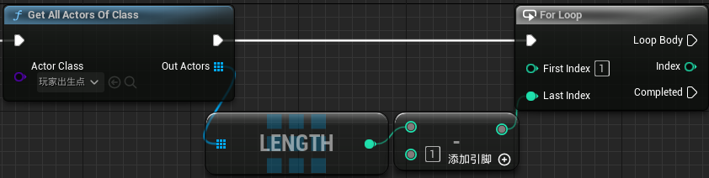

//FirstIndex值为1的原因是引擎会为我们创建Player0。这样Length就要相应减一。

每次循环创建玩家，即Create Local Player节点。这里的Controller ID初始值为-1的意思是引擎会为我们按顺序创建玩家。我们将ForLoop的Index赋值给ControllerID即可按照PlayerStart的顺序生成玩家。其中的Spawn Player Controller要勾选

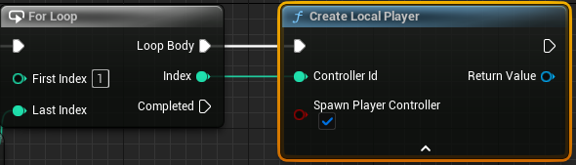

完成循环后，根据PlayerStart的数量SpawnCharactor。先根据我们之前给的tag做个判断，

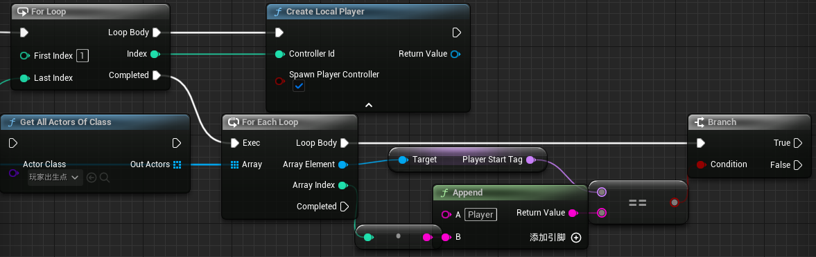

然后给循环次数提升为变量，命名为PlayerIndex，并进行前面的tag判断，如果为真，则SpawnCharactor，即SpawnActorFromClass，将Transform赋值为PlayerStart的位置，最后Possess，给生成的PlayerStart一个控制权

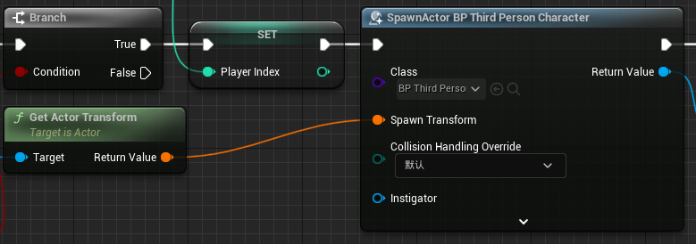

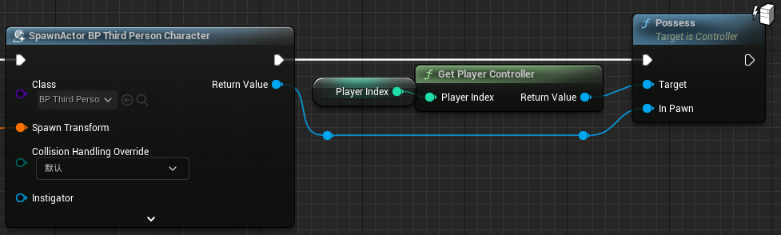

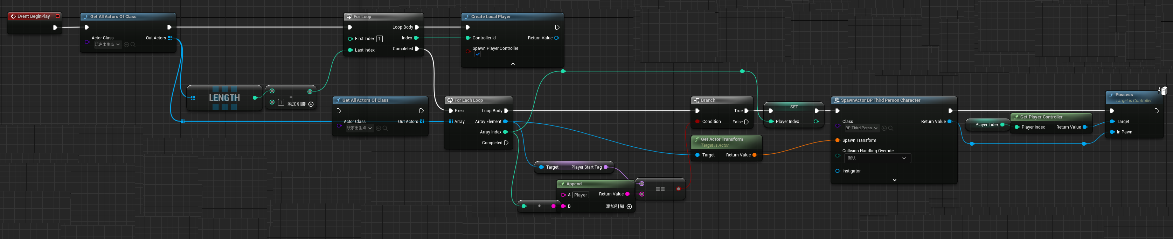

接下来回到世界界面，在“世界场景设置”中将GameMode赋值给“游戏模式--游戏模式重载”，并将“默认Pawn类”设置为“None”

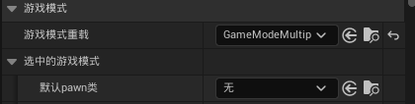

此时运行游戏即可正常分屏。但还不能操作。

此时场景阴影可能有些异常，这是UE5的Shadow Map的问题。此时进入项目设置，找到“引擎--渲染（Engine--Rendering）”在“阴影--阴影贴图方法”中选择阴影贴图。

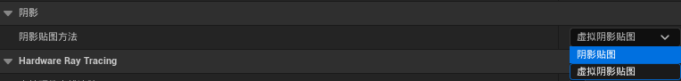

此时打开第三人称蓝图，编译一下，会发现有许多报错。这是因为我们修改了摁键绑定。此时我们需要清理一下相关节点，并重新绑定事件。

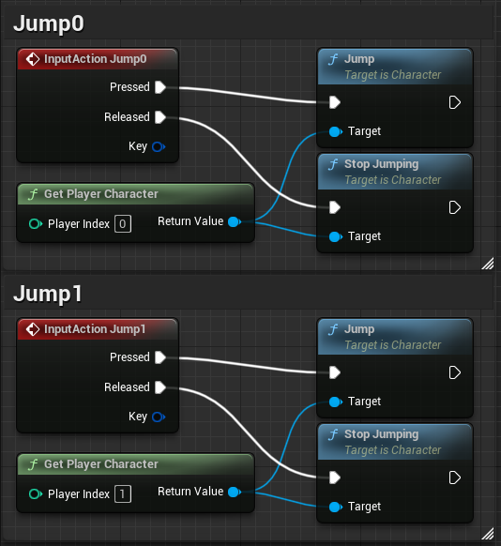

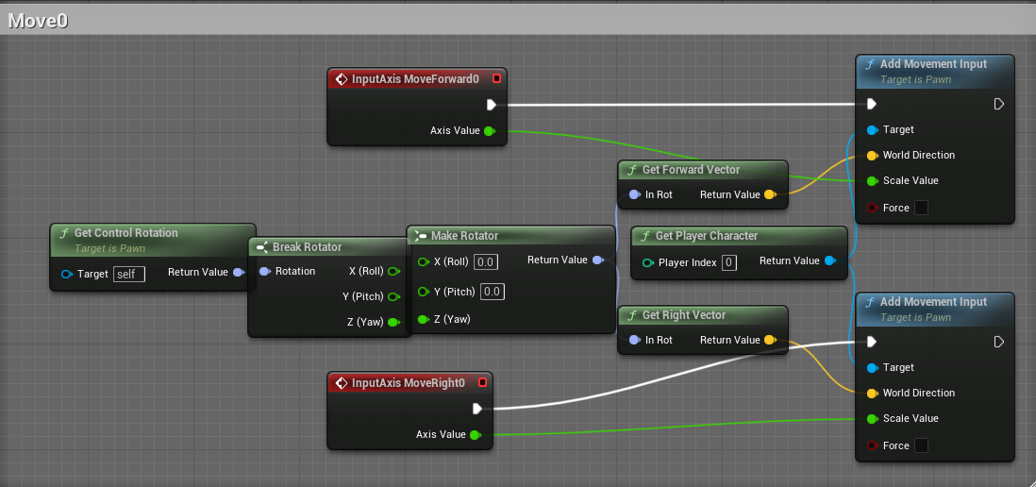

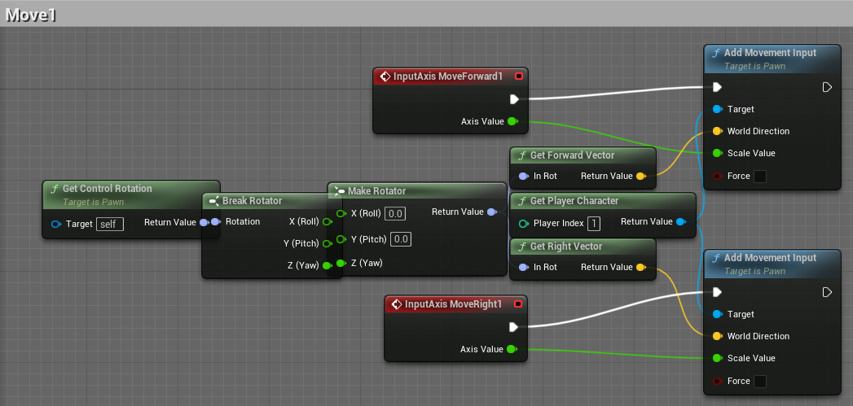

此时进入游戏即可看到：通过WASD空格可以控制左边人物移动（摄像机不会移动），右边任务同理。

扩展：有时我们对摄像机有特殊要求，需要单独一个蓝图来控制它。

在BPThirdPersonCharactor蓝图中，删除自带的摄像机，新建一个Actor类蓝图，命名为CameraMultiplayer，在蓝图中添加弹簧臂和摄像机，弹簧臂的三个继承设置和摄像机碰撞取消勾选

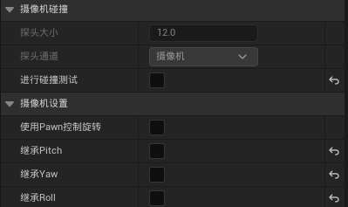

进入事件图表，在EventBeginPlay后将摄像机简单的吸附到玩家身上，即Attach Actor To Actor节点，LocationRule初值为“对齐到目标”，并将摄像机设置为观察的摄像机，即Set View Target with Blend节点，Target值为PlayerController

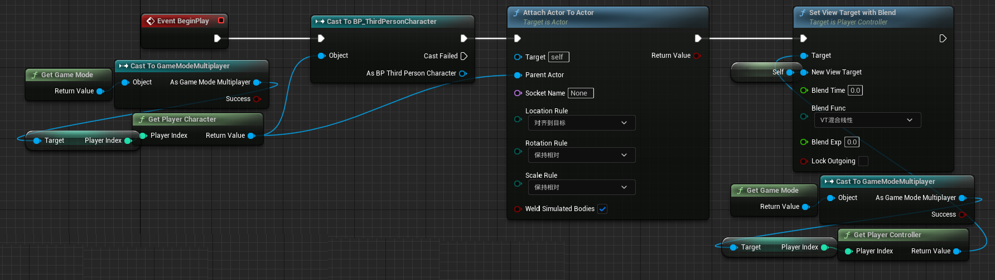

回到Game Mode蓝图，在Possess后面生成摄像机，即Spawn Actor From Class节点（注意，要将Spawn Transform形式参数分割结构体引脚）

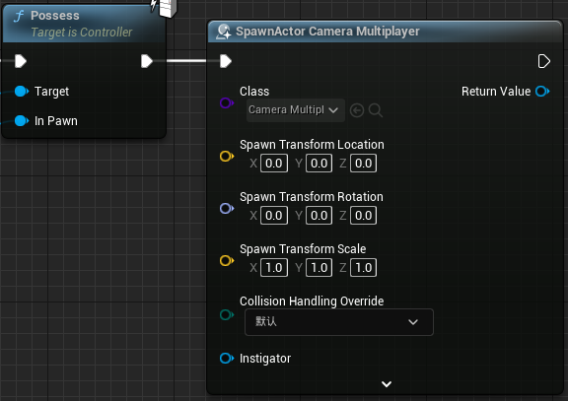

进入游戏，完成实现。

简单设置一下通过不同材质区分玩家。

在BPThirdPersonCharactor蓝图中设置Mesh的材质，在EventBeginPlay后对Mesh进行SetMaterial。材质由原有材质生成材质实例，并设置两种不同的颜色。

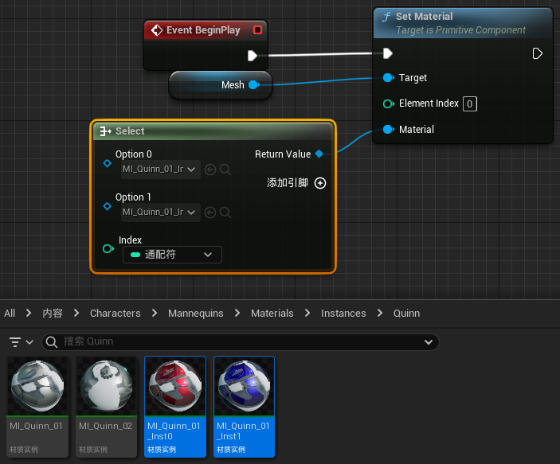

通过GameMode里的变量依次设置

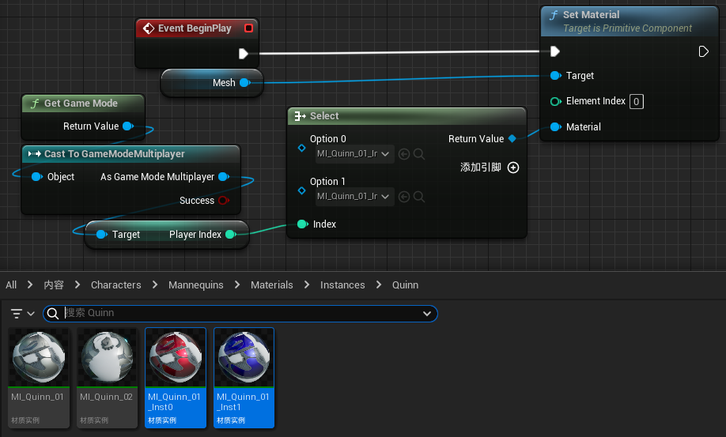

此时完成设置。

接下来实现UI。

首先在BPThirdPersonCharactor中设置几个变量Health、Power、Coins作为属性。创建控件蓝图，命名为MultiplayerUI。简单创建一下UI，如图

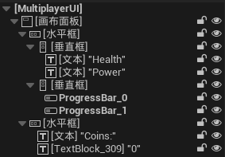

实现效果如下

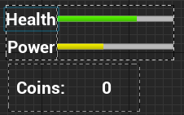

操作：对于两个文本框，

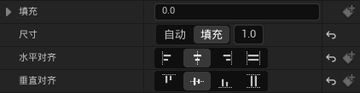

对于两个进度条，

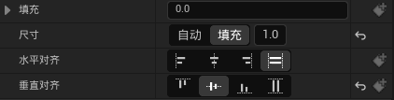

对于第二个垂直框

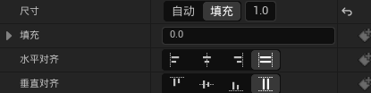

进入Widget的蓝图部分。当控件被创建时，即Event Construct时，获取拥有这个Widget的玩家（GetOwningPlayerPawn节点），转化为BPThirdPersonCharactor并提升为变量，变量名修改为TPC。这样我们就能将BPThirdPersonCharactor中的变量值绑定起来。

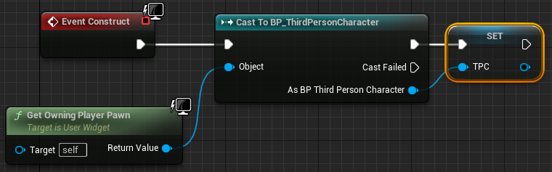

为了绑定：回到设计器，点击进度条，在“进度--百分比”中进行绑定。

绑定好后

回到GameMode蓝图，在生成摄像机的节点后Create Widget，并将其添加到界面。注意，一般的单人游戏是Add to viewport，但因为这里是多人游戏，所以我们要用Add to player screen节点

## 然后实现三人分屏

如果要实现三个玩家，只需要将PlayerStart复制一份，给Tag命名为Player2在GameMode中编译一下即可。